¿Cuál es nuestro Reto Java?
En algunas empresas las listas de correos no están del todo actualizadas debido a que algunos de los miembros ya no se encuentran en sus plantillas. Una de estas empresas nos ha solicitado la necesidad de limpiar esta lista de manera que solo las direcciones de los que siguen trabajando con ellos estén actualmente en la lista.
Las direcciones de correos se generan concatenando la primera letra de los nombres con el primer apellido completo (todo siempre en minúsculas y sin tildes) añadiendo al final @empresa.com

.
Ejemplo:
- Francisco, Caro Rodriguez -> fcaro@empresa.com
- Maria, Olivares Fernandez -> molivares@empresa.com
- Laura, Menezes Cortazar -> lmenezes@empresa.com
- Fernando Javier, Alba -> fjalba@empresa.com
- Raquel, Muñoz -> rmunoz@empresa.com
Debes proporcionar una clase Java que implemente la interfaz RetoJava7 y que solucione nuestro problema de manera óptima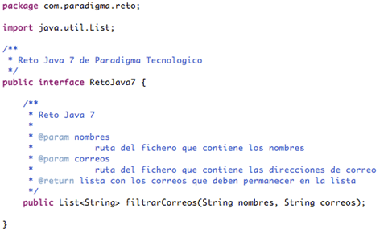
Fichero de nombres de ejemplo:
- Juan, Rodríguez
- José, Rozas
- Carlos, Navarro
- Oscar, Muñoz
- José Luis, Ramón
Fichero de direcciones de correo de ejemplo:
- jrola@empresa.com
- jrodriguez@empresa.com
- jorozas@empresa.com
- jrozas@empresa.com
- jlramon@empresa.com
- lmenezes@empresa.com
- omunoz@empresa.com
Resultado esperado:
- jrodriguez@empresa.com
- jrozas@empresa.com
- jlramon@empresa.com
- omunoz@empresa.com

¿Cuál es el plazo de realización de nuestro Reto Java?
El reto comienza el jueves 14 de julio a las 18:00pm y finalizará el próximo lunes 18 a las 8:00am

¿Cómo se valorará nuestro Reto Java para determinar la lista de los 10 mejores?
Para valorar a los 10 mejores participantes del Reto se tendrán en cuenta los siguientes aspectos:
- Tiempo de ejecución (50% de la puntuación final)
- Uso de estructuras y API's de Java7 (25% de la puntuación final)
- Calidad del diseño técnico de la solución (25% de la puntuación final).
Una vez se hayan determinado los 10 mejores participantes Paradigma se pondrá en contacto con ellos para verificar el resultado y comunicarles quien ha sido el ganador del sorteo del Samsung Galaxy SII
Anímate y participa en el Reto!. Esperamos poder ponernos pronto en contacto contigo

